ДУА ”Ходцаўская сярэдняя школа Сенненскага раёна“

АПІСАННЕ ВОПЫТУ ПЕДАГАГІЧНАЙ ДЗЕЙНАСЦІ
”РАЗВІЦЦЁ МОВЫ ВУЧНЯЎ I СТУПЕНІ АГУЛЬНАЙ СЯРЭДНЯЙ АДУКАЦЫІ НА ЎРОКАХ БЕЛАРУСКАЙ МОВЫ ПРАЗ СІСТЭМУ ДЫДАКТЫЧНЫХ ГУЛЬНЯЎ“

Дзмітраковіч Мая Іванаўна,
настаўнік пачатковых класаў
80336960598,
e-mail: dmitrackovich@mail.ru

1. Інфармацыйны блок
1.1 Назва тэмы вопыту
Развіццё мовы вучняў на ўроках беларускай мовы праз сістэму дыдактычных гульняў.
1.2 Актуальнасць вопыту
Ва ўмовах інфармацыйнага грамадства асаблівай увагі ў працэсе навучання беларускай мове на І ступені агульнай сярэдняй адукацыі патрабуе развіццё моўнай асобы, яе здольнасцей, неабходных для актыўнай дзейнасці, сацыяльнага самавызначэння і самарэалізацыі.
Мэтай навучання гэтага прадмета з’яўляецца авалоданне навучэнцамі камунікатыўнымі ўменнямі і навыкамі, неабходнымі для эфектыўнага выкарыстання мовы ў розных сітуацыях зносін, развіццё іх творчага патэнцыялу, далучэнне праз мову да культурных традыцый беларускага народа [1 , с.3].
На працягу некалькіх гадоў сваёй працы ў пачатковых класах я заўважыла, што вучні, якія прыходзяць у першы клас, дрэнна валодаюць роднай мовай. Яны няправільна вымаўляюць гукі беларускай мовы, не ведаюць значэння нават слоў з высокай частатой ўжывання. Засвойванне і ўжыванне беларускай мовы даецца ім з цяжкасцю. А трэба адзначыць, што авалоданне мовай – неабходная ўмова фарміравання сацыяльна актыўнай асобы [1, с.3].
Сцвярджаць гэта непрыемна, але для большасці вучняў засваенне беларускай мовы можна параўнаць з вывучэннем замежнай. І гэта пры тым, што навучанне ў дзіцячым садзе і ў школе вядзецца менавіта на роднай мове. Вучні на кожным уроку знаёмяцца з новымі словамі, але часцей за ўсё гэта носіць сітуатыўны характар. Сустрэлася незнаёмае слова - мы яго вымавілі, растлумачылі лексічнае значэнне, пераклалі на рускую мову. А праз некалькі ўрокаў вучань ужо не можа ўзгадаць слова, не тое, што ўжыць яго ў сваёй мове. А мая задача, як і кожнага настаўніка – навучыць малодшых школьнікаў граматна выказваць свае ўласныя думкі на роднай мове.
Таму перада мной узнікла праблема: як эфектыўна арганізаваць работу, каб вучні навучыліся правільна вымаўляць словы, засвоілі лексічнае значэнне слоў, з задавальненнем размаўлялі на беларускай мове.
Вывучыўшы літаратуру па дадзенаму пытанню і аналізуючы свой вопыт работы, я прыйшла да высновы, што найбольш эфектыўным для рашэння маёй праблемы з’яўляецца выкарыстанне на ўроках дыдактычных гульні.
1.3 Мэта вопыту
Выкарыстанне сістэмы дыдактычных гульняў на ўроках беларускай мовы для развіцця мовы вучняў.
1.4 Задачы вопыту
1. Прааналізаваць вучэбна-метадычную літаратуру па дадзенай праблеме;
2. Выбраць, сістэматызаваць і ўкараніць на ўроках беларускай мовы дыдактычныя гульні, якія садзейнічаюць развіццю мовы вучняў;
3. Прааналізаваць эфектыўнасць выкарыстання сістэмы дыдактычных гульняў, якія садзейнічаюць развіццю мовы вучняў.
1.5 Працягласць работы над тэмаю
Над гэтай тэмай я працавала з 2022 года.
Этапы работы:
— падрыхтоўчы: вывучэнне метадычнай літаратуры па дадзенай тэме, сістэматызацыя дыдактычных гульняў, якія садзейнічаюць развіццю мовы вучняў;
— практычны: падбор, сістэматызацыя і ўкараненне ў адукацыйны працэс сістэмы дыдактычных гульняў для развіцця мовы ў вучняў на ўроках беларускай мовы;
— кантрольна-ацэначны: дыягностыка ўзроўню развіцця мовы;
— рэфлексіўны: аналіз атрыманых вынікаў, вызначэнне эфектыўнасці выкарыстання сістэмы дыдактычных гульняў .
2. Апісанне тэхналогіі вопыту
2.1 Вядучая ідэя вопыту
Працуючы настаўнікам пачатковых класаў, я заўважыла, што вучні запамінаюць добра вучэбны матэрыял, калі ён звязаны з перажываннямі радасці поспеху, насычаны імправізацыяй, займальнасцю пошуку і рашэння. У сувязі з гэтым, я вырашыла падабраць такія формы навучання, якія дапамогуць лёгка засвоіць родную мову, свабодна на ёй размаўляць.
З мэтай рашэння гэтай праблемы была вызначана вядучая ідэя маёй педагагічнай дзейнасці - выкарыстанне сістэмы дыдактычных гульняў для развіцця мовы вучняў на ўроках беларускай мовы.
2.2 Апісанне сутнасці вопыту
Мне заўсёды хацелася навучыць маіх вучняў прыгожа і граматна размаўляць па-беларуску. А для гэтага патрэбна было зрабіць урок беларускай мовы лёгкім і цікавым. Вось тут на дапамогу мне прыйшла гульнёвая тэхналогія і яе элемент дыдактычная гульня. Чаму я звярнулася да яе?
Па-першае, дыдактычная гульня з’яўляецца вядучым метадам навучання, выхавання і развіцця дзяцей шасцігадовага ўзросту. Менавіта ў гэты час закладваюцца веды, пачынаецца актыўнае засваенне роднай мовы.
Па-другое, гульня дае магчымасць аблегчыць пераход ад адной вядучай дзейнасці да другой.
Па-трэцяе, дыдактычная гульня садзейнічае ўдасканаленню педагагічных зносін. Збліжаюцца пазіцыіі настаўніка і вучняў. Дзеці ”вучаць“ настаўніка, паміж імі расце ўзаемапаразуменне [4,с.52]. А гэта таксама важна, таму што фарміруецца калектыў класа, у якім будзе прадугледжвацца работа ў пары, у групе, калектыўная работа. І самая галоўная сутнасць: рашаюцца разумовыя задачы праз займальныя практычныя дзеянні. Калі я знайшла патрэбныя формы работы, мне патрэбна было вызначыць структуру дыдактычнай гульні, каб яе правільна арганізаваць. Ёсць шмат падыходаў да вызначэння структуры пэўнай формы работы. Але, у асноўным, выдзяляюць наступныя кампаненты: дыдактычная задача, змест, правілы, гульнёвыя дзеянні, вынік.
Выкарыстанне гульнявых тэхналогій на ўроках мовы дапамагае:
1) развiваць пазнавальную цікавасць да прадмета;
2) глыбока засвойваць матэрыял нават вучнямі, якiя дрэнна вучацца;
3) актывізаваць пазнавальную дзейнасць;
4) ствараць умовы для самавыяўлення асобы;
4) павышаць творчы патэнцыял вучняў;
5) разнастаiць вучэбную дзейнасць;
6) развіваць навыкi камунікацыі, пачуццё калектывізму.
Я спыніла сваю ўвагу на дыдактычнай задачы. Менавіта яна з’яўляецца асноўным элементам дыдактычнай гульні, а ўсе астатнія элементы падпарадкоўваюцца ёй. Дыдактычная задача — гэта вучэбная мэта, якую ставіць перад сабой настаўнік, выкарыстоўваючы дадзеную гульню. Абапіраючыся на вучэбную праграму і сваю ідэю вопыту, некаторыя задачы гульняў я ставіла самастойна. Правілы гульні заставаліся тымі ж, а вучэбная задача змянялася.
Выкарыстоўваючы розныя віды дыдактычных гульняў, я задумалася над тым, каб распрацаваць сістэму гульняў, надаць ім парадак. Я пачала ўводзіць гульні паэтапна. На кожным этапе рашаліся пэўныя задачы, падбіраліся эфектыўныя віды гульняў. Гэта я прадставіла ў выглядзе наступнай табліцы (Дадатак 2).
На першым этапе мая работа была накіравана на фарміраванне фанематычнага слыху і арфаэпічных навыкаў. Усе гульні, якія я выкарыстоўвала на гэтым этапе заснаваны на паўтарэнні за настаўнікам маўленчага ўзору, назіранні, кантроль за ўласным маўленнем. Засваенне правільнага вымаўлення пачынаецца з першага класа. На кожным уроку ў час маўленчых практыкаванняў, пры паўтарэнні пройдзенага на пачатку ўрока, а таксама з мэтай падрыхтоўкі да чытання слоў з пэўным гукам .
Пры адпрацоўцы навыкаў класіфікацыі зычных у 2 класе па тэме ”Зычныя гукі“ праводжу гульню ”Рэха“: дзеці за партамі паварочваюцца тварамі адзін да аднаго. Умова: адзін вучань гучна вымаўляе звонкі зычны, а другі, як рэха, паўтарае яму парны глухі зычны. Калі называецца звонкі няпарны зычны, вядучы паказвае на гэта, а вучань выбывае з гульні. Перамагаюць тыя вучні, якія ў пары правільна назвалі зычныя (Дадатак 3).
Другі этап прадугледжваў засваенне лексічнага значэння слоў і іх правільнае ўжыванне. На гэтым этапе я не толькі знаёміла вучняў са словамі беларускай мовы, але старалася стварыць умовы для запамінання гэтых слоў. Гэта адбывалася ў час розных этапаў урока. Зрабіць урок прадуктыўным мне дапамаглі такія гульні (Дадатак 4).
Трэці этап прадугледжваў выкарыстанне такіх дыдактычных гульняў, якія садзейнічаюць фарміраванню ўменняў свабодна складаць на беларускай мове сказы і нават цэлыя тэксты. Гэта заключны этап. Для гэтага пры правядзенні арфаграфічнай размінкі, развіцці маўлення, замацаванні вывучанага, падрыхтоўцы да сачынення на ўроках мовы я выкарыстоўвала наступныя гульні (Дадатак 5).
Я не лічу, што выкарыстанне гульнявых сітуацый на ўроку дае магчымасць навучэнцам авалодаць ведамі "лёгка і шчасліва", лёгкіх шляхоў у навуцы няма. Але лічу неабходным выкарыстоўваць усе магчымасці для таго, каб дзеці вучыліся з цікавасцю.
Выкарыстанне гульнi ў школе мае свае асаблiвасцi:
1) гульня не павiнна быць простым практыкаваннем з выкарыстаннем наглядных дапаможнiкаў;
2) гульня не павiнна выпадаць з агульных задач урока;
3) павiнны ўлiчвацца псiхафiзiялагiчныя асаблiвасцi дзяцей;
4) абавязкова павiнны падводзiцца вынiкi.
Выбар дыдактычнай гульнi абумоўлiваецца мэтамi, зместам, этапам урока. Так як i сам урок, гульнярэалiзуе пазнавальныя, выхаваўчыя i развiццёвыя задачы.
2.3 Вынікі і эфектыўнасць вопыту
Сістэма дыдактычных гульняў, якую я выкарыстала, дапамагла маім вучням непрыкметна для сябе засвоіць словы роднай мовай, будаваць свае выказванні, свабодна размаўляць.
Для ацэнкі ўзроўню развіцця мовы былі праведзены творчыя работы: пераказы і сачыненні. Аналіз развіцця мовы назіраўся праз параўнанне аб’ёмаў пераказаў, сачыненняў, выкарыстанне ў мове прыметнікаў. Як паказаў аналіз гэтых работ, назіралася станоўчая дынаміка па гэтых паказчыках (Дадатак 3).
Паслядоўнае і сістэматычнае выкарыстанне дадзенай сістэмы дыдактычных гульняў дазволіла вучням атрымаць добрыя вынікі. Вучні 4 класа удзельнічалі ў раённай алімпіядзеі атрымалі падзяку.
З вялікім задавальненнем вучні ўдзельнічалі ў міжнародных інтэлектуальных конкурсах: ”Жураўлік“, ”Кенгуру“. Аднак перавагу яны аддалі конкурсу «Буслік» па беларускай мове (Дадатак 6).
3. Заключэнне
Я выкарыстоўваю дыдактычныя гульні як сродак развіцця мовы вучняў і распрацоўваю канспекты ўрокаў з выкарыстаннем гульняў , цікавых, даступных, якія ўключаюць розныя віды дзейнасці дзяцей. Пераканалася, што зразнастайнасці розных відаў гульняў менавіта дыдактычныя гульні самым цесным чынам звязаны з вучэбна - выхаваўчым працэсам. Для дзяцей малодшага школьнага ўзросту гульня мае выключнае значэнне: гульня для іх - вучоба, гульня для іх - праца, гульня для іх - сур'ёзная форма выхавання. Дыдактычныя гульні выкарыстоўваюцца ў якасці аднаго са спосабаў навучання розным вучэбным прадметам у пачатковай школе.
У працэсе гульні выхоўваюцца і маральныя якасці. Працуючы ў групе, дзіця вучыцца мець зносіны , г.зн. развіваюцца яго камунікатыўныя здольнасці , вучыцца дапамагаць аднакласнікам, што выхоўвае пачуццё таварыскасці, узаемадапамогі. Гульня станоўча ўплывае на фарміраванне і згуртаванне калектыву.
Гульня дазваляе выхоўваць жаданне і ўменне вучыцца, стварае такі эмацыянальны фон ўрока, які дапамагае дзецям лепш і глыбей засвоіць змест матэрыялу.
Калі выкарыстоўваць гульні на працягу ўсяго пачатковага навучання, несумненна, яны будуць спрыяць павышэнню цікавасці да беларускай мовы, і навучэнцы, пераходзячы ў сярэдняе звяно для далейшага навучання, будуць праяўляць большую цікавасць да дадзенага прадмета, будуць мець больш глыбокія веды ў гэтай галіне.
Абапіраючыся на свой вопыт, я магу адзначыць бясспрэчны факт, што выкарыстанне дыдактычных гульняў на ўроках беларускай мовы значна павышае якасць адукацыйнага працэсу, а галоўнае, эфектыўна ўплывае на пазнавальную матывацыю дзяцей, і тым самым павышае якасць адукацыі. Работу трэба пачынаць з 1 класа і працягваць яе ў 2, 3 і 4 класе.
Па выніках маёй работы можна зрабіць наступныя вывады:
1. Вопыт паказвае эфектыўнасць выкарыстання сістэмы дыдактычных гульняў для развіцця мовы вучняў.
2. Гульні, якія я выкарыстоўваю ў сваёй рабоце, садзейнічаюць актыўнаму ўключэнню вучняў у вучэбную дзейнасць, дапамагаюць лёгка і якасна запомніць матэрыял, прымяніць яго на практыцы.
3. Навучанне адбываецца з дапамогай цікавай арганізацыі дзейнасці вучняў, якая садзейнічае павышэнню задаволенасці, адчування поспеху, прывіцця цікавасці да роднай мовы.
4. Педагагічная каштоўнасць маіх гульняў заключаецца яшчэ і ў тым, што іх можна прымяняць пры вывучэнні розных тэм беларускай мовы, на розных этапах урока, пры арганізацыі работы ў пары, работы ў групе.
Вопыт работы над дадзенай тэмай быў разгледжаны на пасяджэнні метадычнага аб’яднання і паспяхова прадстаўлены ў выглядзе адкрытых вучэбных заняткаў на раённым семінары настаўнікаў пачатковых класаў.
Вопыт могуць выкарыстаць настаўнікі пачатковых класаў незалежна ад мовы выкладання ў школе, колькасці вучняў у класе і іх узроўню падрыхтоўкі.

Спіс літаратуры

1. Вучэбная праграма па вучэбных прадметах для ўстаноў агульнай сярэдняй адукацыі з беларускай мовай навучання і выхавання. 3 клаc.-Мінск:НІА, 2017.-205с.
2. Бялова, Ю.В. Каб мова родная ў сэрцы засталася/ Ю.В. Бялова / / Пачатковая школа”.-2012.-№5.С.5-7.
3. Кулік, Д.М. Таямніцы беларускай мовы/ Д.М. Кулік, //Пачатковая школа.-2014.-№5.С.4-5.
4. Максімук, Н.Н. Вучоба і гульня? Так!/ Н.Н. Максімук, //Пачатковая школа.-2010.-№7.-С.52-54.
5. Мартынкевіч,С.В. Развіццё камунікатыўнай культуры школьнікаў на ўроках беларускай мовы //Беларус.мова і літ.-2007.-№10.-с.31
6. Турок, А.Ч. Работа над слоўнікавымі словамі на ўроках беларускай мовы.

Дадатак 1
Фрагмент урока
Тэма:Гукі [м], [м']. Літары М,м.
Знаёмства з новай літарай.
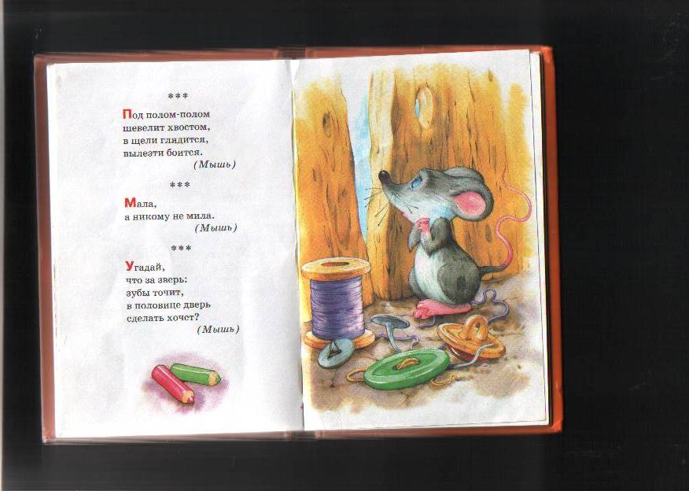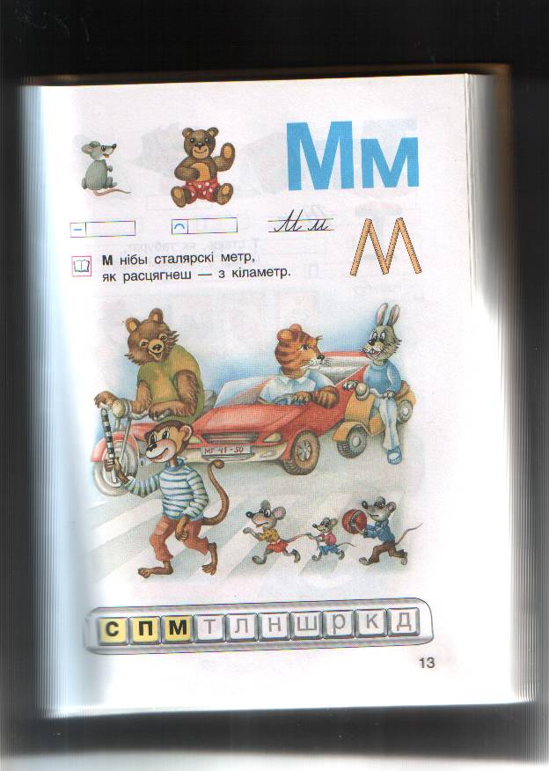
Адгадайце, што за звер: Звер вядомы ён усім —
Зубы точыць, I старым, і дзецям:
У памосце дзверы Футра цёплае на ім,
зрабіць хоча? А завуць…( мядзведзем)

—Ахарактарызуйце гук [м]: галосны ці зычны, цвёрды ці мяккі, звонкі ці глухі. Намалюйце схему гука [м]. Цяпер пагуляем у гульню ”Чуйныя вушкі“. Я вымаўляю словы, а вучні, пачуўшы гук [м] ці [м'], пляскаюць у далоні.
Словы для выкарыстання: мука, страказа, морква, бурак, мандарыны, міска, талерка, музыка, скрыпка, гармонік, маска, каска, мак, піла, малаток, пэндзаль, малюнак, мастак, руль, матор.
Фрагмент урока

Тэма: Гук[д]. Літары Д д
Абагульненне.
- Які новы гук сёння вывучылі? Пакажыце адпаведную літару.
Дыдактычная гульня ”А ў нас на двары“. Вучні называюць усё,што бачаць настаронцы буквара, — ”засяляюць“ словы-назвы ў "хаткі”, г. зн. квадрацікі (дровы,дом, дах, дрэвы ля дома, драбіны, дуб,дрозд, дошкі, дарожка)
А што вы ведаеце пра гэту птушку?
Дразды – птушкі бадзёрыя, спрытныя,не асабліва міралюбівыя, часта адзін з адным сварацца. З самай раніцы і да позняга вечара знаходзяцца яны ў бесперапынным руху і толькі ўдзень некалькі супакойваюцца. Па зямлі дразды скачуць вельмі спрытна, вялікімі скачкамі, на манер сарокі. Заўважыўшы што-небудзь падазронае, яны адразу ж парывіста ўскідваюць дагары свой даволі доўгі хвост і распускаюць крылы. У той жа час яны выдаюць гукі, якіяслухаюць не толькі іншыя дразды, але і многіяіншыя птушкі.Убачыўшы ворага, асабліва ў час вываду птушанят, дразды адважна нападаюць на яго з жорсткім стракатанне і імкнуцца выгнаць парушальніка спакою за межы сваёй вобласці; калі ж адвага не дапамагае, то адводзяцьнепрыяцеля далей ад гнёздаў, прыкідваючыся слабымі, ледзь лётаюць .
Фрагмент урока
Тэма:.Правапіс галосных о,э-а,е,ё-я.
1. Арганізацыйны этап.
— Пачынаем урок з гульнi. Калi вы са мной згодны, гаварыце ”так“.
Мову родную шаную. (Так.)
На уроку не сумую. (Так.)
I выдатна я працую. (Так.)
Дэвiз урока:
Будзем добра працаваць
І не будзем сумаваць!
Арфаграфічная размінка.
Дыдактычная гульня ”Злучы словы“ (уставіць ”о“ ці ”э“ і запісаць атрыманыя словы.) Задача гульні : засваенне беларускіх слоў .
бус
с..н
р..
ш..к
пара
ха
в..з
чы

х..д
па

Этап абагульнення і сістэматызацыі ведаў .
Гульня ”Хто хутчэй?“
1 група 2 група 3 група
в..рбы сл..ды зв..раня
гн..здо дз..тлы л..савік
м..тро м..даль за..ц
з..млякі гл..дачы см..льчакі

Дадатак 2
Этапы работы па развіццю маўленчай дзейнасці вучняў

Этапы работы | Задачы | Назвы гульняў
Падрыхтоўчы | Фарміраванне ўмення правільна вымаўляць гукі беларускай мовы, словы | “Будзільнік”.  “Цягнік”.  “Рэха”.  “Адгадай па гуку”.  “Снежны камяк”.  “Мікрафон”
Асноўны | Засваенне лексічнага значэння слоў і іх ужыванне | ”Чарадзейная скрыначка“.  ”Крама“.  ”Утвары пару“.  ”Блытаніна“.  ”Паштальён“.  ”Перакладчыкі“.  ”Слоўнік“.
Заключны | Складанне сказаў на беларускай мове, тэкстаў | ”Адгадай, які сказ?“.  ”Збяры больш сказаў“.  ”Размытае пісьмо“.  ”Экскурсавод“.

Дадатак 3
- “Будзільнік”.
Дыдактычная задача: фарміраваць вымаўленне гука р.
Змест: я вымаўляю пэўны гук. Вучні паўтараюць. Усе вучні “засынаюць”. Адзін вучань –“будзільнік”. Я гавару, а якой гадзіне трэба пабудзіць дзяцей, і пачынаю лічыць. Калі я вымаўляю вызначаны час, “будзільнік” пачынае званіць: р-р-р… Усе дзеці “ўстаюць”. Выбіраецца новы “будзільнік”. Гульня паўтараецца.
2. “Цягнік”.
Дыдактычная задача: фарміраваць вымаўленне гукаў ш, ч, с.
Змест гульні: вучні стаяць адзін за адным - гэта “цягнік”. Наперадзе вядучы - настаўнік. Дзеці разам з вядучым дзеяннямі і гукамі імітуюць ход цягніка. Ход запавольваецца - ш-ш-ш, цягнік выпускае пару -с-с-с, набірае ход - ч-ч-ч.
- “Рэха”.
Дыдактычная задача: фарміраваць вымаўленне гукаў беларускай мовы.
Змест: я называю гукі, вучні павінны працягла паўтарыць.
- “Адгадай па гуку”.
Дыдактычная задача: замацаваць вымаўленне гукаў.
Змест: вучні атрымліваюць малюнкі з выявамі розных прадметаў. Пры гэтым я ўлічваю, вымаўленне якога гука каму патрэбна адпрацаваць. Вучні, не называючы прадмет, імітуюць яго гучанне. Напрыклад, званочак: дзінь-дзінь. Астатнія вучні называюць прадмет і паўтараюць хорам гукі.
5. “Снежны камяк”.
Дыдактычная задача: фарміраваць уменне правільна вымаўляць словы.
Змест: Дзеці хорам завучваюць скорагаворку. Затым да дошкі выклікаецца столькі вучняў, колькі слоў у скорагаворцы. Па камандзе настаўніка першы вучань вымаўляе першае слова, другі-другое і г. д. Астатнія вучні фіксуюць памылкі ігракоў у вымаўленні.

6. “Мікрафон”.
Дыдактычная задача: замацаваць уменне правільна вымаўляць словы беларускай мовы.
Змест гульні: вучні становяцца ў кола, перадаючы мікрафон адзін аднаму, па чарзе паўтараюць пэўнае слова. Хто прагаварыў няправільна слова, той выходзіць з гульні. Так гуляюць, да таго часу, пакуль не застанецца адзін вучань. Ён выконвае ролю вядучага.
Гэтую гульню можна выкарыстоўваць са скорагаворкамі, прыказкамі, лічылкамі, языкаломкамі .

Дадатак 4

- ”Чарадзейная скрыначка”.
Задача: увесці ў лексікон беларускія словы.
Змест: я паказваю прадметы, называю іх і кладу ў скрыначку. Калі ўсе прадметы пакладзены, прапаную адгадаць пра іх загадкі. Вучні знаходзяць прадмет у скрыначцы і называюць яго. Замест прадметаў можна пакласці малюнкі з гэтымі прадметамі. [3, с.5]
2. “Крама”.
Задача: засваенне лексічнага значэнне беларускіх слоў.
Змест: абсталёўваем разам з вучнямі магазін, раскладваем прадметныя малюнкі. Я - «прадавец», вучні - «пакупнікі». Я называю прадметы, якія ў мяне ў продажы, а вучні запамінаюць іх назвы. «Пакупнік» выбірае прадмет, правільна называе яго, пасля гэтага купляе яго. Гэтую гульню можна праводзіць з дапамогай сюжэтных малюнкаў для засваення беларускіх слоў такіх часцін мовы як прыметнікі, дзеясловы. Каб «купіць» сюжэтны малюнак, патрэбна назваць прыметнікі, дзеясловы, якія можна падабраць да прадметаў на малюнку.
- “Блытаніна”.
Задача: засваенне беларускіх слоў.
Змест: даю карткі з малюнкамі прадметаў і іх назвамі. Вучні павінны злучыць прадмет з яго назвай. Перамагае той, хто зробіць гэта хутчэй. (Можна працаваць у пары, групе).
4.”Паштальён”.
Задача: праверка засваення беларускіх слоў.
Змест: Я паказваю малюнкі, якія прынёс паштальён, а вучні павінны назваць прадметы па-беларуску. Хто назаве, той атрымае пасылку.
5.”Перакладчыкі”.
Задача: праверка засваення беларускіх слоў.
Змест: раздаю вучням карткі са словамі на рускай мове. Карткі з адпаведнымі беларускімі словамі вешаю на дошку. Вучні павінны знайсці пераклад свайму слову і паказаць усім вучням.
6.”Слоўнік”.
Вучэбная задача: праверка засваення лексічнага значэння слова.
Змест: вучні павінны назваць слова па яго лексічным значэнні.
7.”Утвары пару”.
Задача: правільнае ўжыванне прыметнікаў, дзеясловаў.
Змест: вывешваю карткі са словамі - назоўнікамі, словамі - прыметнікамі, словамі – дзеясловамі. Вучні павінны правільна падабраць прыметнікі, або дзеясловы да назоўнікаў.

Дадатак 5
- “Адгадай, які сказ?”.
Задача: вучыць складаць сказы з пэўным словам. Змест: я гавару вучням, што прыдумала сказ пра “птушак”. Сказ пачынаецца са слова “птушкі”. Прапаную вучням адгадаць мой сказ. Вучні называюць розныя сказы, з якіх я выбіраю правільна пабудаваны граматычна.
2. “Збяры больш сказаў”.
Задача: вучыць правільна складаць сказы.
Змест: у вучняў на парце ляжаць карткі са словамі. Вучні павінны за адзначаны час скласці сказы са словамі на картках і запісаць іх на аркушы паперы. Перамагае той, хто больш склаў сказаў.
3.”Размытае пісьмо”.
Задача: актывізаваць ужыванне складаных сказаў.
Змест: я знаёмлю з вучняў з лістом ад вымышленага героя, якое атрымала. (Гэта можа быць любы тэкст, загадзя набраны.) Аднак указваю на тое, што пісьмо папала пад дождж і размокла. Некаторыя словы прачытаць немагчыма. Вучні падказваюць словы. Напрыклад: “Мы доўга гулялі на беразе ракі. Потым зрабілі лодку, каб… . Мы селі ў лодку і паплылі. Раптам падзьмуў моцны … . Падняліся вялікія хвалі, якія … . Мы пачалі крычаць … На дапамогу прыплыў ... і выцягнуў … . Сталі мы скакаць, каб … . Мы хутка высахлі і … . Прыйшоў ... і … . Хутка мы будзем … “.
4.”Экскурсавод”.
Задача: вучыць складаць паслядоўнае паведамленне.
Змест: вывешваю сюжэтныя малюнкі, або рэпрадукцыі карцін. Даю вучням план паведамлення. Выбіраю вядучага. Ён павінен па плане скласці паслядоўнае паведамленне па малюнку, а таксама без памылак адказаць на пытанні вучняў. Той, хто склаў правільнае цікавае паведамленне, а таксама адказаў на пытанні вучняў, атрымлівае значок “Лепшы экскурсавод”.

Дадатак 6

Удзел вучняў 2,3 класа ў міжнародных інтэлектуальных конкурсах

Конкурс | Паказчык удзелу вучняў у конкурсах  %
Конкурс | 2 клас | 3 клас | 4клас
“Кенгуру” | - | 10 | 50
“Жураўлік” | - | 30 | 50
“Буслік” | 10 | 50 | 80

Урок беларускай мовы 2 клас
Тэма: Вымаўленне і правапіс слоў з ў.
Тып урока: вывучэнне новага матэрыялу.
Мэта: у канцы ўрока вучні будуць:
ведаць:
адрозненні ў артыкуляцыі зычнага гука [ў] і галоснага гука [у];
правіла напісання слоў з ў;
умець:
правільна вымаўляць словы з ў;
пісаць словы з ў;
адрозніваць некаторыя словы, правапіс якіх не падпарадковаецца правілу напісання ў.
Задачы:
выпрацоўваць уменне вызначаць націск у словах, размяшчаць словы ў алфавітным парадку;
узбагачаць слоўнікавы запас назвамі рыб; пазнаёміць са слоўнікавым словам акварыум;
развіваць фанематычны слых, вымаўленчыя навыкі, мысленне, звязнае вуснае маўленне, пазнавальную актыўнасць, творчыя здольнасці;
выхоўваць пачуцццё любові і клопату да прыроды, Радзімы, выхоўваць клапатлівыя адносіны да жывых істот, цікавасць да беларускай мовы.
Абсталяванне: беларуская мова: вучэбны дапаможнік для 2 класа ўстаноў агульнай сярэдняй адукацыі з беларускай мовай навучання / Н.М.Антановіч, Н.У.Антонава – Мінск: Нацыянальны інстытут адукацыі, 2022; Беларуская Савецкая Энцыклапедыя; рэдкалегія: І.П. Шамякін (галоўны рэдактар) [і інш.]. - Мінск: БелСЭ, 1989. - 375 с.; карткі для самастойнай работы; прэзентацыя “Рыбы”

Ход урока
- Арганізацыйны момант
Настаўнік.
Весела гучыць званок,
Яго голас нам знаёмы.
Запрашае на ўрок
Беларускай мовы
- Праверка дамашняга задання (Практ.142)
- Прачытайце скорагаворкі. Назавіце літары, якія ўставілі. Абгрунтуйце свой выбар.
Малы Улас улез у гразь. Улетку Ульяна пайшла на паляну.
- Фармуліроўка тэмы і мэты ўрока:
- Звярніце ўвагу на словы, запісаныя на дошцы: акварыум, воўк, барсук, пацук , папугай.
- Чым падобныя гэтыя словы - па значэнню і па напісанню? (жывая прырода, акрамя слова акварыум, словы з у ці ў)
- Менавіта над правілам напісання слоў з у і ў мы і будзем працаваць на сённяшнім уроку.
- Хвілінка чыстапісання:
еў уў яў аў оў
акварыум, воўк, барсук, пацук , папугай
- Дзеці, якое правіла мы ведаем? (правапіс ў)
- Што заўважылі? (у слове акварыум ў не пішацца)
- У некаторых словах, якія прыйшлі у нашу мову з іншых моў, літара ў не пішацца пасля галосных.
- Сёння мы знаёмімся з правапісам слова акварыум
5. Работа са слоўнікавым словам акварыум
5.1. Удакладненне значэння слова:
- Штучны вадаём або шкляная пасудзіна з вадой для ўтрымання рыб, водных жывёл і раслін.
5. 2. Заданні, у выніку выканання якіх атрымліваецца слова.
- Запішыце літары, якія ідуць у алфавіце перад дадзенымі. Якое слова атрымалася?
б | л | г | б | с | ь | ў | н
- Гульня “Расшыфруйце слова”
КУРАМЫВ
Шыфр:4,1,7,4,3,6,2,5.
- Вочкамі закрэсліце літары, якіх няма ў беларускім алфавіце. Якое слова атрымалася?
WWWАКUВSАLРNЫZУRМG
Настаўнік паслядоўна выводзіць на экран фота:
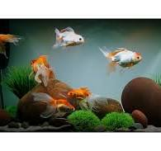
Слайд 1
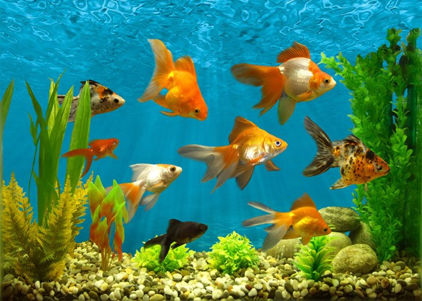
Слайд 2
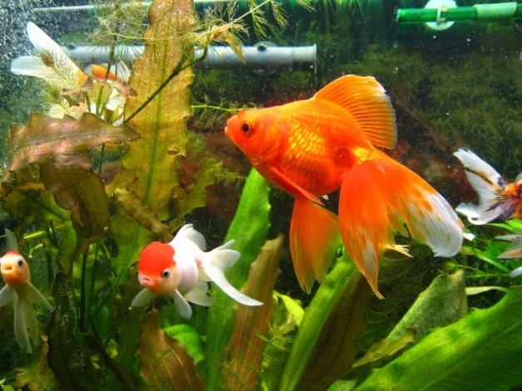
Слайд 3
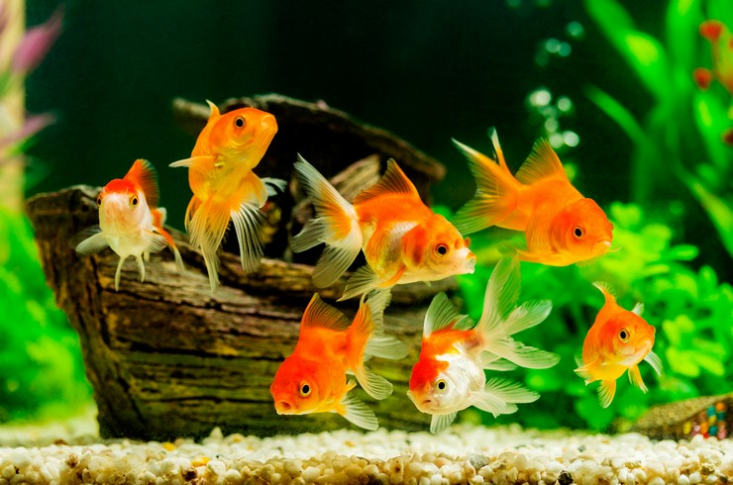
Слайд 4

5.3. - У каго дома ёсць акварыум з рыбкамі? Раскажыце пра догляд за рыбкамі. ( Тэмпературны рэжым, харчаванне, чысціня акварыума, сяброўства рыбак)
  - - Складзіце сказы са словам АКВАРЫУМ. (Залатыя рыбкі плаўна кружаць у акварыуме. )
- Запішыце сказ. Дакажыце, што гэта сказ. (Вялікая літара ў пачатку і кропка ў канцы сказа)
- Этап засваення новых ведаў і спосабаў дзеяння.
  - - Сёння мы працягнем работу па правапісу ў словах у-ў.
- Прапаную адгарнуць падручнік на стар.99, практыкаванне 143
(1 вучань чытае заданне, 2- словы для даведкі)
- Хто растлумачыць заданне класу? (Чытаем сказы. Дапаўняем іх патрэбнымі словамі.)
- Запішыце словы ў тым парадку, у якім яны павінны быць у сказах.
Словы для даведкі: акварыуміст, ляліус, акварыумныя, гурамі, акварыум.
- Якія асаблівасці правапісу у вы заўважылі ў гэтых словах? (Пасля галосных пішацца у)
  - Рубрыка “Важная інфармацыя” . Работа з правілам:
- Прачытаем правіла. Назавіце словы, напісанне якіх не падпарадкоўваецца правілу правапісу ў. (Стар.100)
  - Работа ў парах: практыкаванне 144 - выбарачнае спісванне:
- над практыкаваннем будзем працаваць згодна алгарытму:
- Чытаем верш.
- Выбіраем літару, якую неабходна запісаць у словах.
- Тлумачым іх правапіс.
- Спісваем першы сказ.
- Графічна абазначаем націск і падкрэсліваем літары галосных гукаў у слоўнікавым слове.
- Апісанне рыбак па малюнку (вусна).
У акварыуме гупі
падабаецца быць групай.
Фізкультхвілінка. Пальчыкавая гімнастыка
(пад музыку песні “Літарынка”
Літарынка, літарынка,
Літарка прыветная,
Ты хітрынка, ты смяшынка,
Ты сцяжынка светлая.
Літарынка, літарынка,
Радасная літарка,
Ты дачушка-весялінка
Азбукі дапытлівай.
  - Калектыўная работа (выбарачнае спісванне):
- Чытаем тэкст практыкавання 145. Вызначце гукі, якія вымаўляюцца на месцы малюнка з рыбкай, і літар, якімі іх трэба абазначыць на пісьме.
- Спішыце першыя два сказы. Падкрэсліце ў словах літару ў .
- Разгледзьце малюнак.
- Хто ведае,як рыбкі прадказваюць надвор’е?
Паведамленне, пра тое, як рыбкі прадказваюць надвор’е.
  - Рубрыка цікава ведаць:
НАРОДНАЯ МЕТЭАРАЛОГІЯ — адна з важных старажытных галін народных ведаў пра магчымае надвор'е ў бліжэйшы ці больш аддалены час. Выклікана неабходнасцю арыентавацца ў зменах стану прыроды для аптымальнага вядзення гаспадаркі, асабліва земляробства. Народныя прадказанні надвор’я засноўваліся на шматвяковым сялянскім вопыце, назіральнасці, глыбокім веданні прыроды. Пад увагу браліся ўзаемасувязі атмасферных з’яў, асаблівасці росту раслін, іх рэагаванне на змены метэаралагічных умоў, фізічны стан чалавека, паводзіны звяроў, птушак, рыб і г.д. Адначасова ў прадказаннях надвор'я мелі месца і прымхлівыя ўяўленні чалавека, што вынікалі з фантастычнага тлумачэнняў тых ці іншых прыродных фактараў.
У прадказанні надвор’я чалавек арыентаваўся таксама на паводзіны рыб, земнаводных, паўзуноў і насякомых: на змярканні рыба плешчацца на паверхні вады — будзе добрае надвор'е, калі выскоквае і ловіць мошак — будзе дождж; калі пчолы з раніцы сядзяць у вуллі і гудуць, а мурашкі хаваюцца ў мурашніках — будзе дождж. Аўтар: У. Л. Васілевіч
Крыніца: Этнаграфія Беларусі: энцыклапедыя / Беларуская Савецкая Энцыклапедыя; рэдкалегія: І.П. Шамякін (галоўны рэдактар) [і інш.]. - Мінск: БелСЭ, 1989. - 375 с.
- Этап замацавання новых ведаў і спосабаў дзеяння:
7.1. - Прачытайце тэкст практыкавання 146. Дапоўніце выдзелены сказ назвамі рыб (слайд 5,6,7).
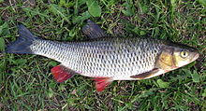
Слайд 5 Галавень
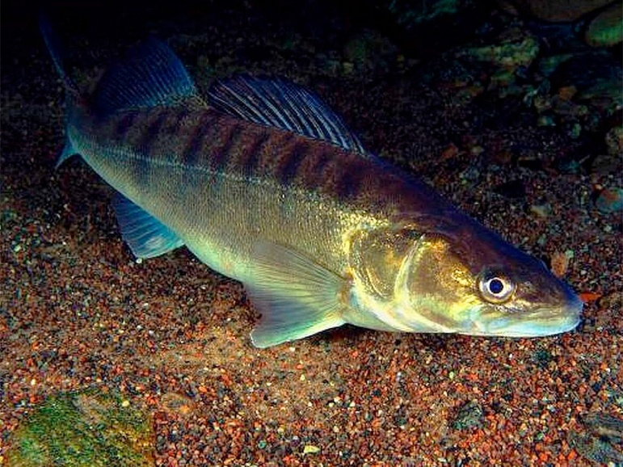
Слайд 6 Судак
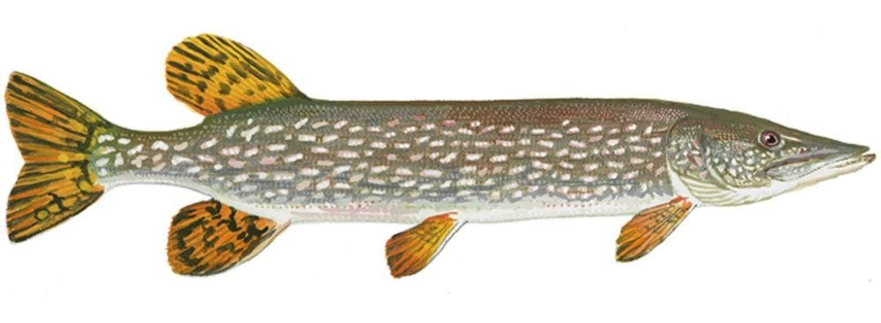
Слайд 7 Шчупак

- Дзеці, для каго можа быць карыснай інфармацыя з тэксту. (інфармацыя карысная для рыбакоў).
- Дзеці, калі забаронена займацца лоўляй рыбы? (калі рыба ідзе на нераст)
- Растлумачце правапіс ў, у ў словах. Размясціце назвы рыб у алфавітным парадку. (вусна)
7.2. Гульня “Перакладчык” (дошка, сшытак):
- Перакладзіце словы з рускай мовы на беларускую і запішыце.
Ласточка - ластаўка, щука – шчупак, журавли - жураўлі, гуппи – гупі,
окунь - акунь, пескарь – пячкур.
- Што агульнага ў гэтых слоў? Чым яны розняцца?
Разгадайце крыжаванку
ш | п | а | к | о | ў | н | я
 |  | к | р | о | ў
 |  |  | в | а | ў | ч | о | к
 |  |  | в | о | ў | к
н | а | с | т | а | ў | н | і | к

- Хатка, у якой жывуць шпакі.
- Вадкасць чырвонага колеру ў арганізме чалавека.
- Цацка, якая круціцца на адной ножцы.
- Драпежны шэры звер, што жыве ў нашых лясах.
- Чалавек, які вучыць дзяцей у школе.
7.3. Калектыўная гульня «Знайдзі літару»
Назавіце літары, пасля якіх нельга пісаць ў. Чаму? Запішыце склады «галосны + ў».
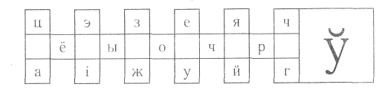
7.4. Самастойная работа (карткі)
Выберыце літары, якія неабходна ўставіць у словы. Растлумачце іх правапіс.
- Восень-мастачка
Восень р(у,ў)пліва
за фарбы (у,ў)зялася,
чырвань (у,ў) парк(у,ў)
на(у,ў)кол разлілася. М.Пазнякоў
- (У,Ў)сякі грыб (у,ў) р(у,ў)кі бяр(у,ў)ць, ды не (у,ў)сякі (у,ў) кошык клад(у,ў)ць.
Гульня «Перакладчыкі»
— Перакладзіце словы на беларускуго мову, выкарыстоўваючы словы для даведкі. Запішыце толькі назвы птушак.
Волк, овсянка, правда, журавли, павлин, лев, малиновка, лавка, купил, ласточка. (Праўда, жураўлі, воўк, ластаўка, аўсянка, паўлін, купіў, лаўка, малінаўка, леў.)
УВАГА!
Каб перакласці некаторыя словы з рускай мовы па беларускую, дастаткова змяніць у іх літары в або л на ў.
Складзіце з прапанаваных слоў прыказку.
Баязлі..цу, пень, адзін, за, ва..кі, тры , зда..ся. (Баязліўцу адзін пень за тры ваўкі здаўся.)
Прагнастычная самаацэнка. Дзеці ацэньваюць сваю работу
8. Этап інфармацыі аб дамашнім заданні:
- Прачытайце заданне да практ. 147, у якім парадку вы будзеце выконваць дамашняе практыкаване?
9. Этап падвядзення вынікаў
- Давайце вернемся да мэты ўрока. Якую мэту мы ставілі перад сабой? Ці дасягнулі мы яе?
- Якія заданні выклікалі цяжкасці?
- Што атрымалася лепш за ўсё?
- Што дапамагло вам трывала засвоіць матэрыял урока?
Кожны вучань атрымоўвае картку самааналізу.
— Калі вы згодны з выказваннем, ставіце знак «+». Калі не згодны, ставіце знак «—», калі не ведаеце, ці ўзнікаюць цяжкасці, ставіце знак «?».
Гук [ў] — зычны гук.
Літара ў нескладовае пішацца пасля галосных.
Літара ў нескладовас утварае склад.
Гук [у] — галосны гук.
Вучні запаўняюць картку самастойна
- Рэфлексія
Сёння на ўроку вы цудоўна працавалі.Закончыце выказванні:
- Самым цікавым сёння было….
- Самым цяжкім для мяне было …
- Я магу пахваліць сябе за …
- Я хачу сказаць “дзякуй” …
- На ўроку я зразумеў …
- Я ведаю …
- Я ўмею …

Дадатак 1
Рубрыка цікава ведаць
НАРОДНАЯ МЕТЭАРАЛОГІЯ — адна з важных старажытных галін народных ведаў пра магчымае надвор'е ў бліжэйшы ці больш аддалены час. Выклікана неабходнасцю арыентавацца ў зменах стану прыроды для аптымальнага вядзення гаспадаркі, асабліва земляробства. Народныя прадказанні надвор’я засноўваліся на шматвяковым сялянскім вопыце, назіральнасці, глыбокім веданні прыроды. Пад увагу браліся ўзаемасувязі атмасферных з’яў, асаблівасці росту раслін, іх рэагаванне на змены метэаралагічных умоў, фізічны стан чалавека, паводзіны звяроў, птушак, рыб і г.д. Адначасова ў прадказаннях надвор'я мелі месца і прымхлівыя ўяўленні чалавека, што вынікалі з фантастычнага тлумачэнняў тых ці іншых прыродных фактараў.
У прадказанні надворя чалавек арыентаваўся таксама на паводзіны рыб, земнаводных, паўзуноў і насякомых: на змярканні рыба плешчацца на паверхні вады — будзе добрае надвор'е, калі выскоквае і ловіць мошак — будзе дождж; калі пчолы з раніцы сядзяць у вуллі і гудуць, а мурашкі хаваюцца ў мурашніках — будзе дождж.
Аўтар: У. Л. Васілевіч
Крыніца: Этнаграфія Беларусі: энцыклапедыя / Беларуская Савецкая Энцыклапедыя; рэдкалегія: І.П. Шамякін (галоўны рэдактар) [і інш.]. - Мінск: БелСЭ, 1989. - 375 с.

Дадатак 2
Самастойная работа (карткі)
Выберыце літары, якія неабходна ўставіць у словы. Растлумачце іх правапіс.
- Восень-мастачка
Восень р(у,ў)пліва
за фарбы (у,ў)зялася,
чырвань (у,ў) парк(у,ў)
на(у,ў)кол разлілася. М.Пазнякоў
- (У,Ў)сякі грыб (у,ў) р(у,ў)кі бяр(у,ў)ць, ды не (у,ў)сякі (у,ў) кошык клад(у,ў)ць.

Складзіце з прапанаваных слоў прыказку.
Баязлі..цу, пень, адзін, за, ва..кі, тры , зда..ся. (Баязліўцу адзін пень за тры ваўкі здаўся.)

